该文章由微信公众号文章搜索助手导出，点我免费下载
从130斤瘦到90斤，她只靠这4条裙子
原创 洪胖胖 洪胖胖

2018-07-19


嘀
嘀
嘀
﻿﻿
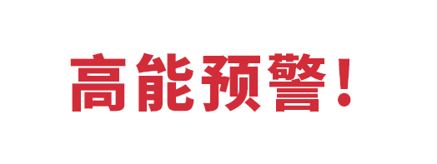

你的噩梦“夏天”已上线。
请做好准备，
露出你的——
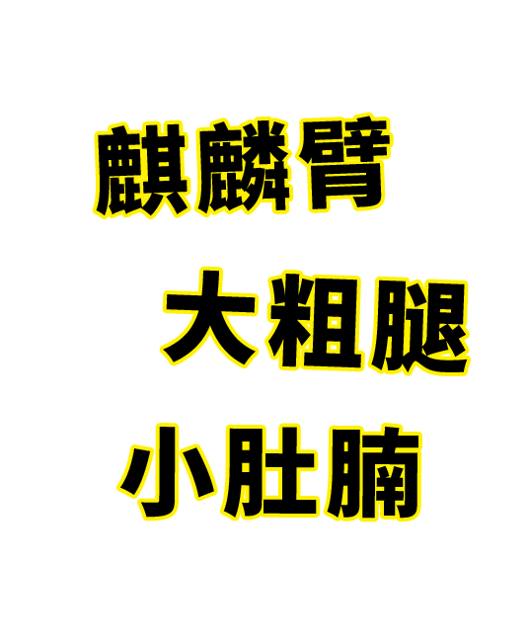

我，托妮花，
一个资深的肉肉女孩！
﻿﻿
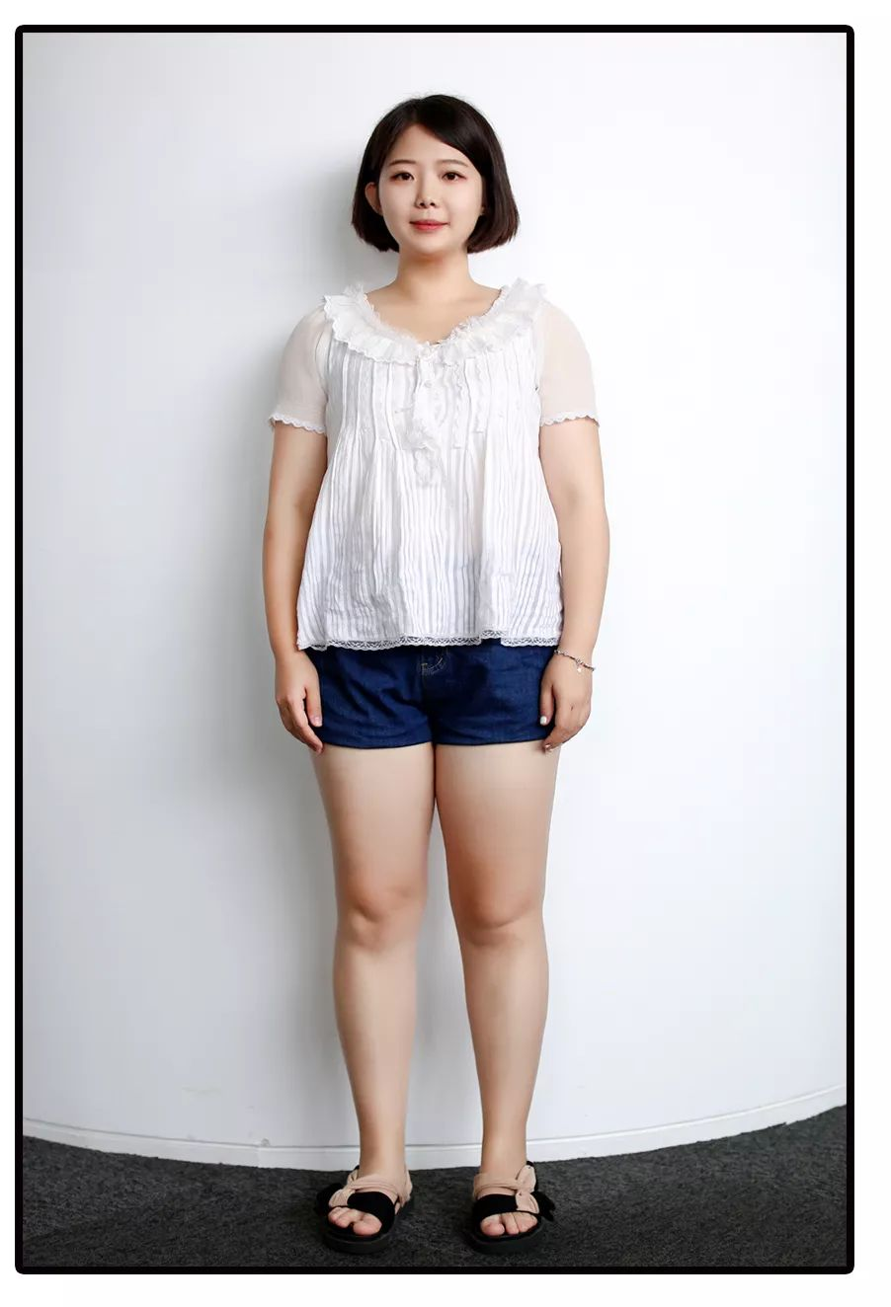

我有个特殊能力，哪里都肉！

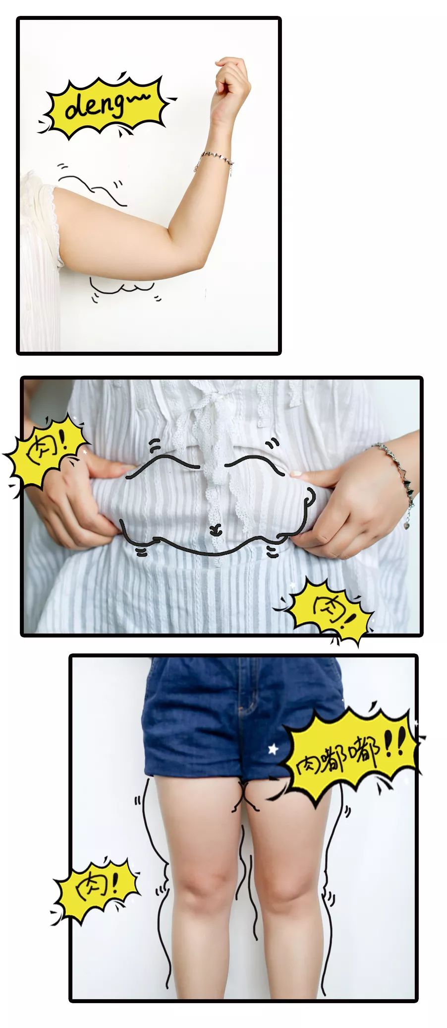

从前，我的穿衣法则只有一个
那就是——
遮
！！！！
﻿﻿
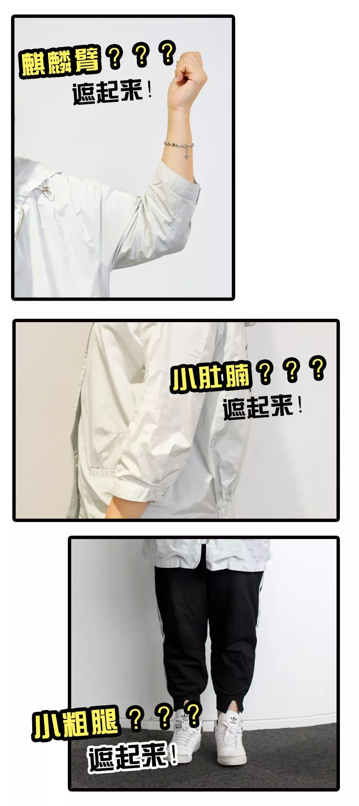

我原本以为，
这样就能把肉肉都遮起来。
结果，
这样穿了以后更胖了
。
。
。

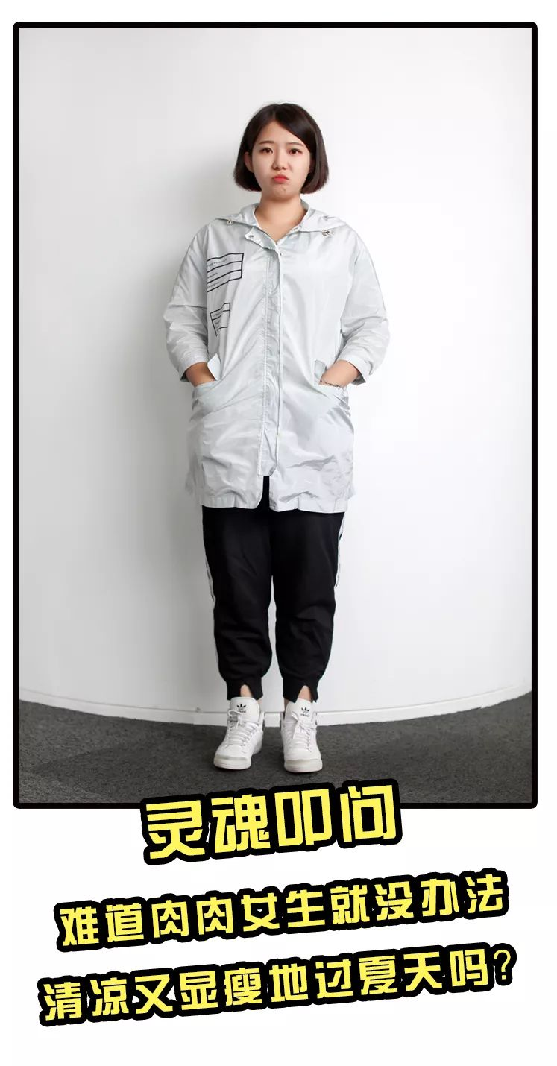
。
。
。

当然有！
穿裙子！

这真的不是开玩笑哦！
我知道，
很多肉肉女生到了夏天，
都不敢穿裙子。
觉得露胳膊露腿的，
自己满身都是肉肉肉。

所以今天，
我要给大家推荐
适合肉肉女生夏天穿的裙子哦！
因为它们超显瘦的！

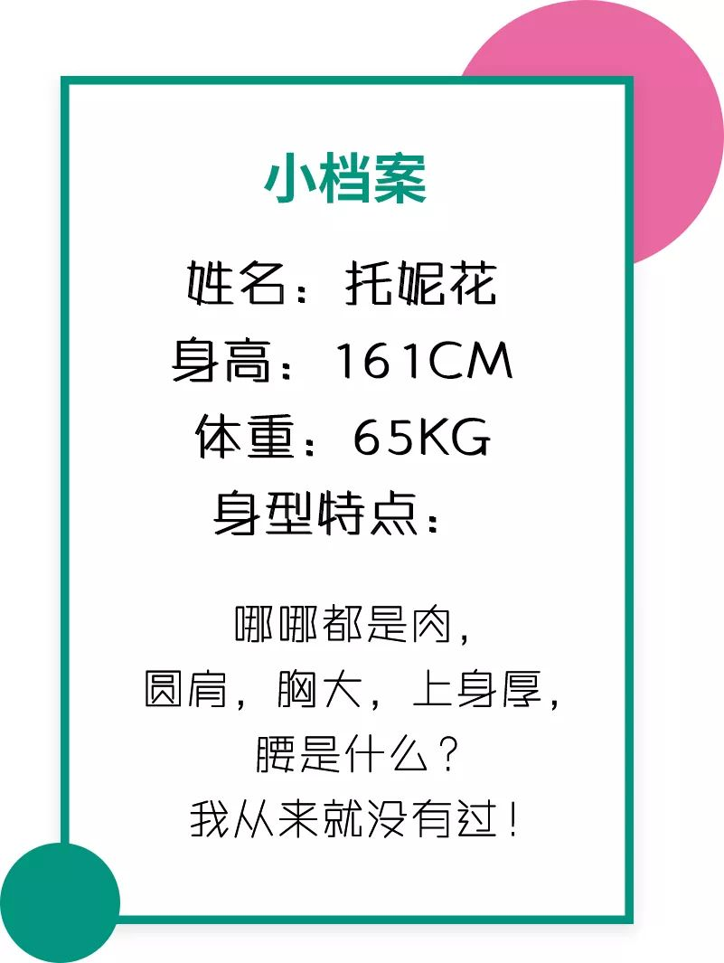

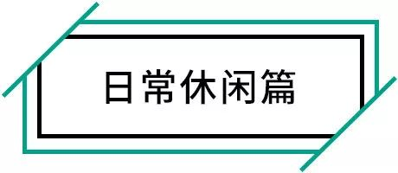

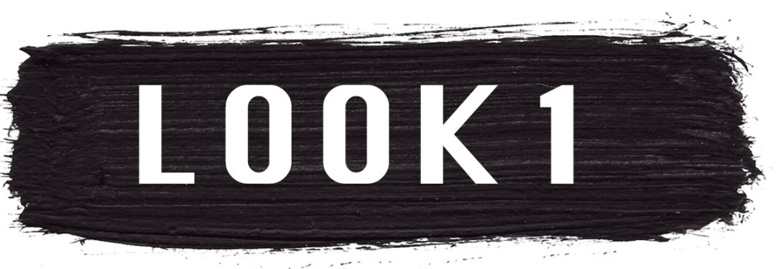

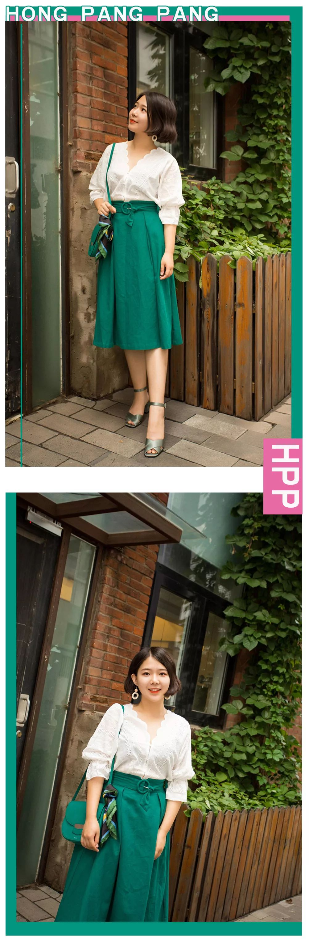
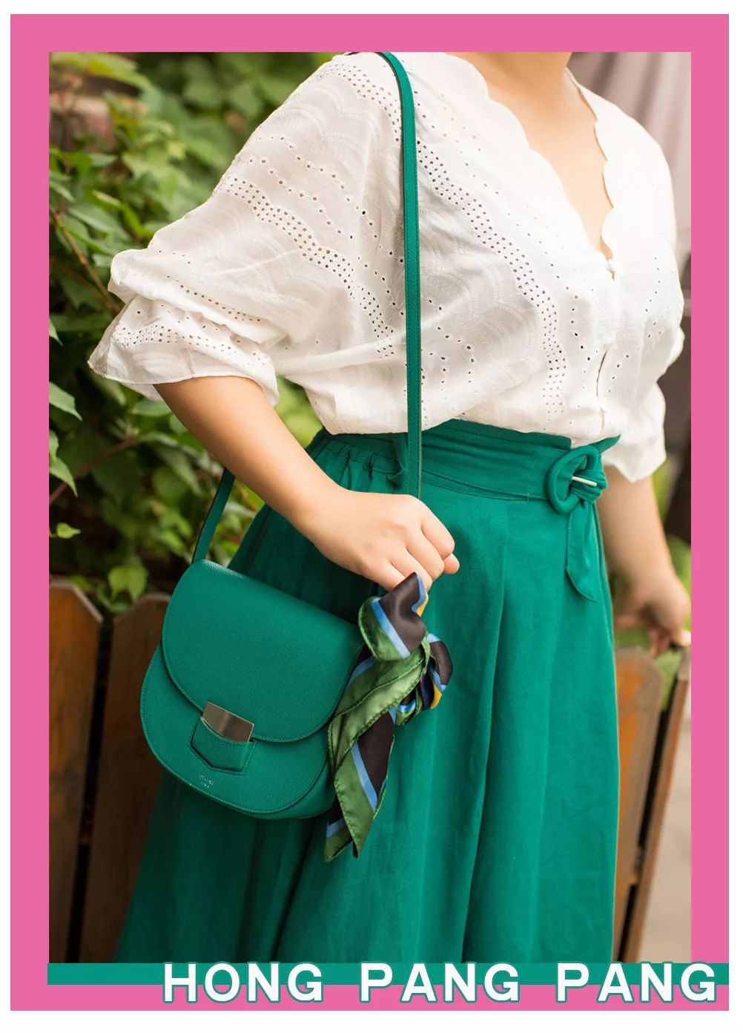

肉肉女生特别适合夏天穿的半裙，
是A字伞裙。
它简直是显瘦届的珠穆朗玛峰！
按照下面这三个挑选原则，
就绝对不会出错哦！

一是，面料稍微挺一点。
因为这样能把裙子的A字撑起来。
特别是腰部很肉，
看起来没有腰，
它能把你的腰线掐出来哦！

二是，裙子有很大的褶子。
我们肚子上无处安放的肉，
终于有地方
藏！起！来！了！
显瘦效果加倍 ！！

三是，裙子的长度
要刚好挡住小腿最粗的部位。
这样从视觉上看最显瘦。

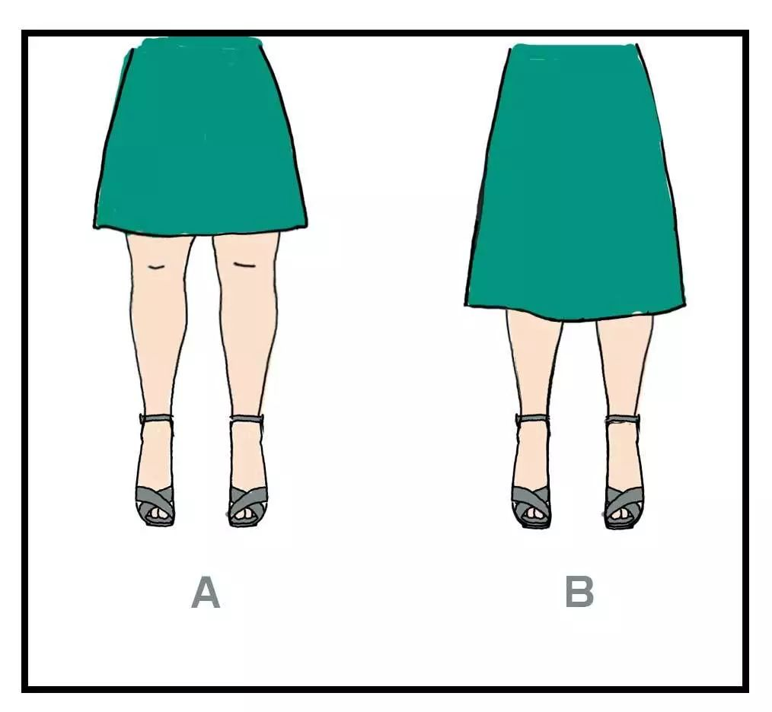

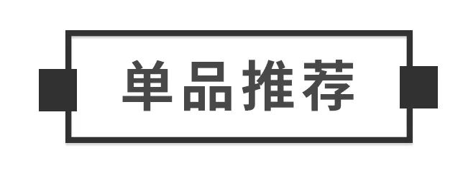

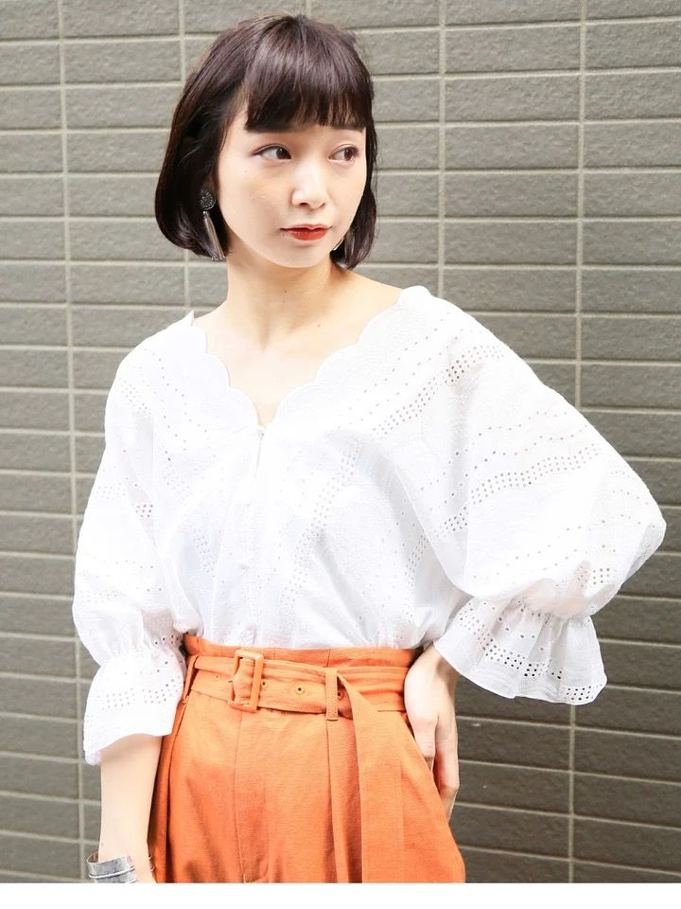

﻿﻿品牌：collectpoint
价格：249
单品链接：€TCapbZJbVuC€
（复制整条链接，然后打开手机淘宝就可以）

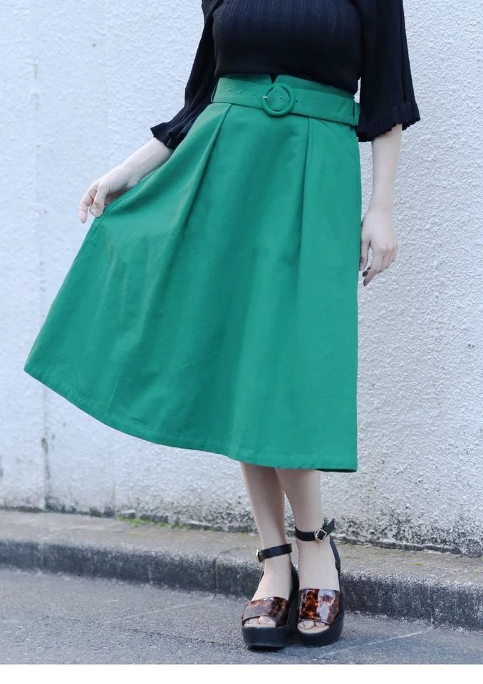

﻿﻿品牌：collectpoint
价格：159
单品链接：€H8GNbZqayMZ€
（复制整条链接，然后打开手机淘宝就可以）

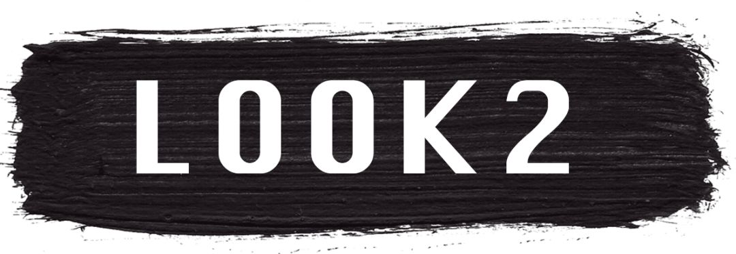

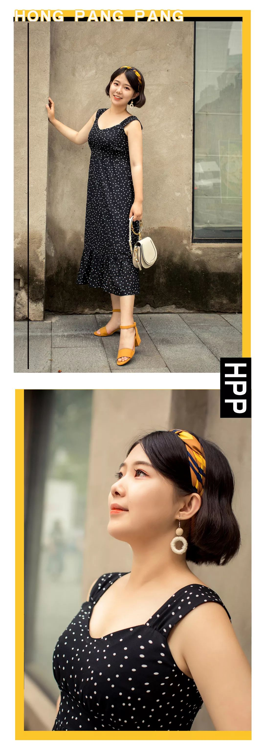
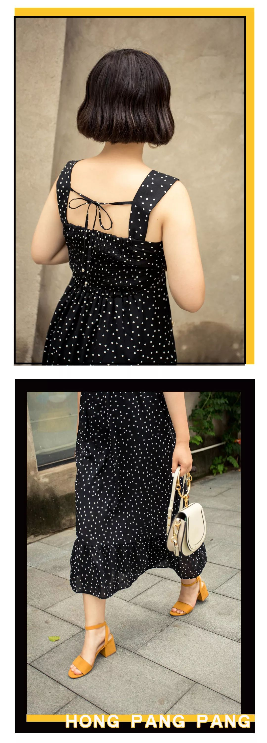

刚讲了半裙，
铛铛铛！
连衣裙来咯！
这种连衣裙的版型特别适合
上身丰满的女生哦。
我们来看看为什么吧。

首先，它是宽肩带。
裙子小心机在于宽肩带，
肩膀的肉都被肩带遮住了哦！
所以，看上去
会有“穿吊带也不胖”的视觉效果哦~

其次，它适当地让皮肤露出来。
可能肉肉女生会认为
把自己穿全身黑，把自己包起来，
就能最显瘦。
但实际上，
并！不！会！
大面积的深色，从头包到脚，
只会让人觉得“你很沉重”。

像这条裙子，
胸前V领，无袖和适当的裙长，
都是适当露肤，
不会太过于暴露。

好啦，
我知道你们可能会怕手臂粗，
再偷偷告诉你们一个小tip吧！
买吊带裙的时候
肩带越靠外的越好，
这样会让你手臂更显细哦！

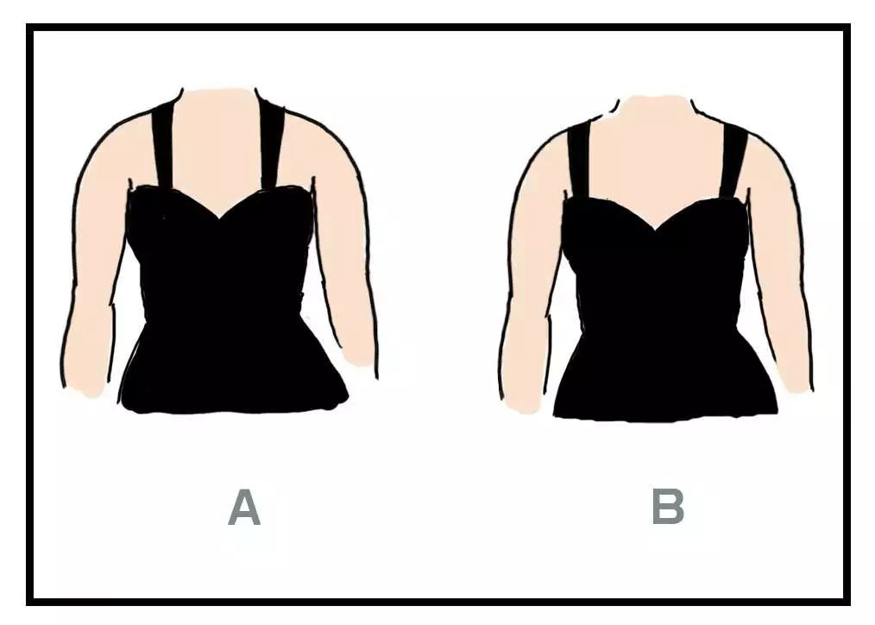

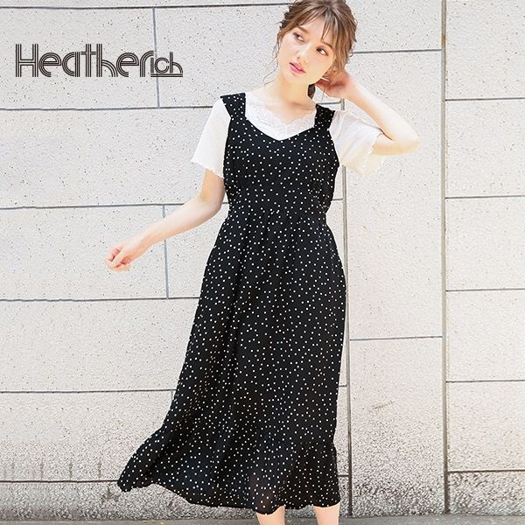

品牌：collectpoint
价格：599
单品链接：€SuWcbZqZwv4€
（复制整条链接，然后打开手机淘宝就可以）

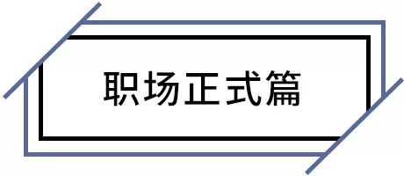

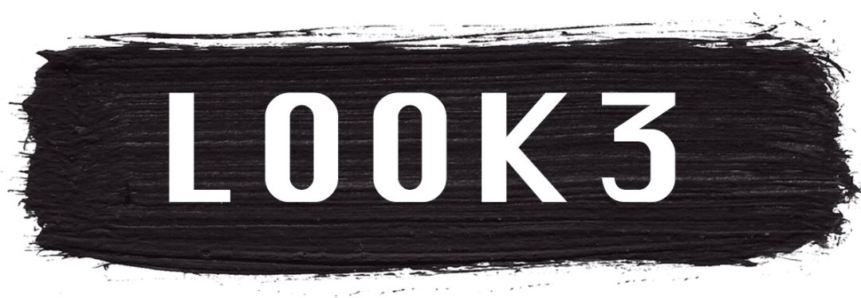

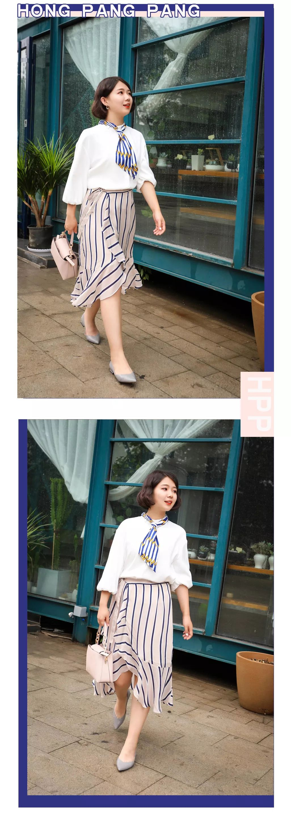
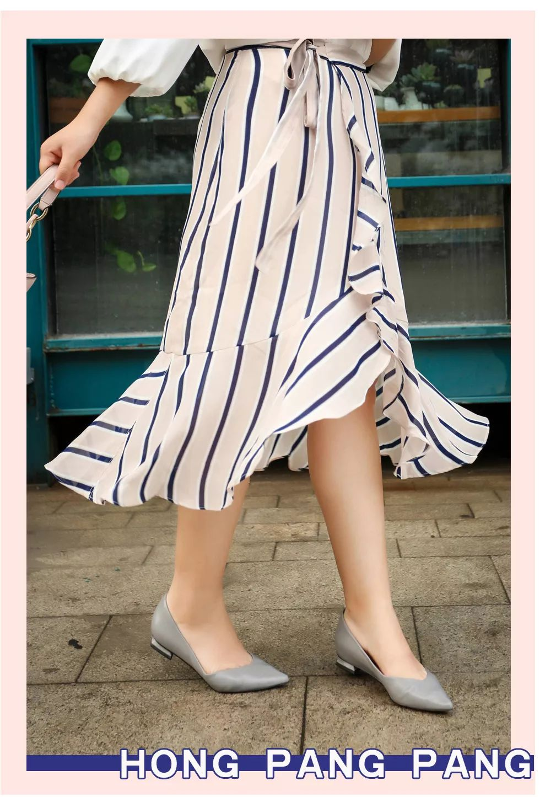

﻿让肉肉女生显瘦的秘诀，
除了遮肉，
还有就是营造轻盈感。
所以，这条裙子会显瘦，
是因为裙型有点小A字型，
刚说了，A字型可以显腰身。
而且，裙子下摆的荷叶边
在走路的时候很有律动感，
会让人很轻盈，很活泼~

而颜色的话，
在职场中，粉色在会过于少女，
但裸粉色就相对内敛，
是很适合职场的粉色哦。
这条裸粉为主色调的裙子，
加了藏蓝的竖条纹，
有清爽又干练的感觉。

注意哦，
肉肉女生买竖条纹的裙子，
千万不要买有弹力的面料，
条纹会被撑成S型，更显胖了！

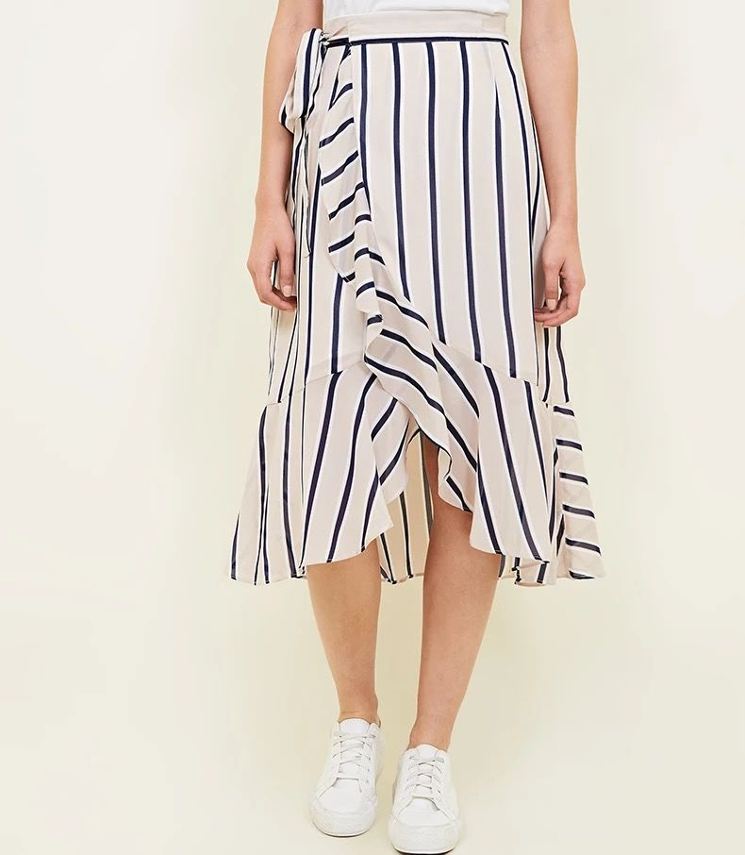

品牌：new look
价格：249
单品链接：€qWQFbZqscK0€
（复制整条链接，然后打开手机淘宝就可以）

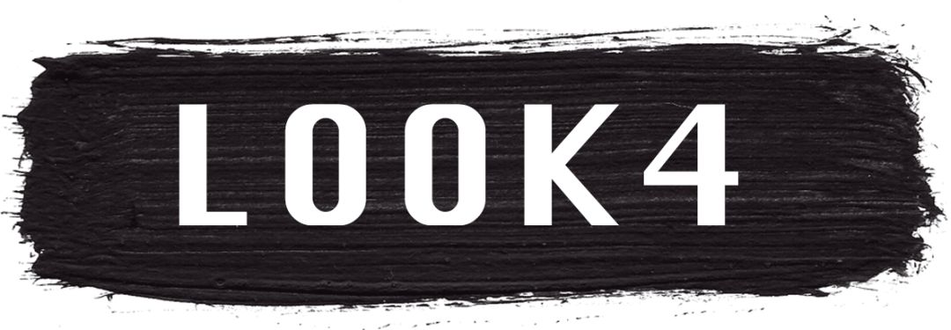

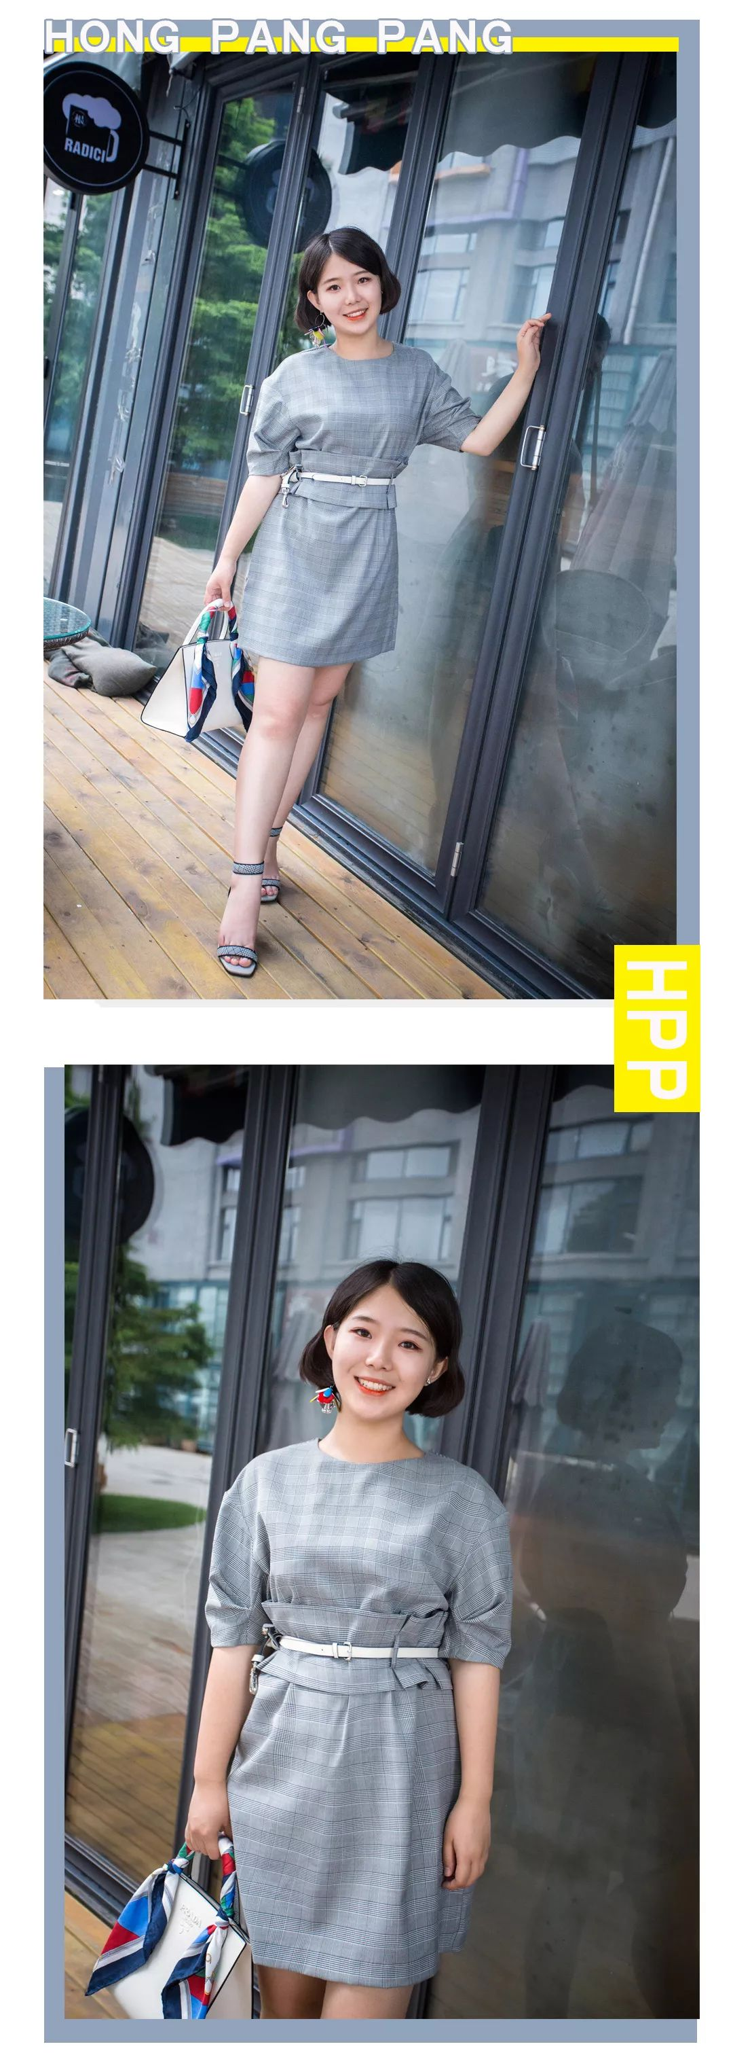
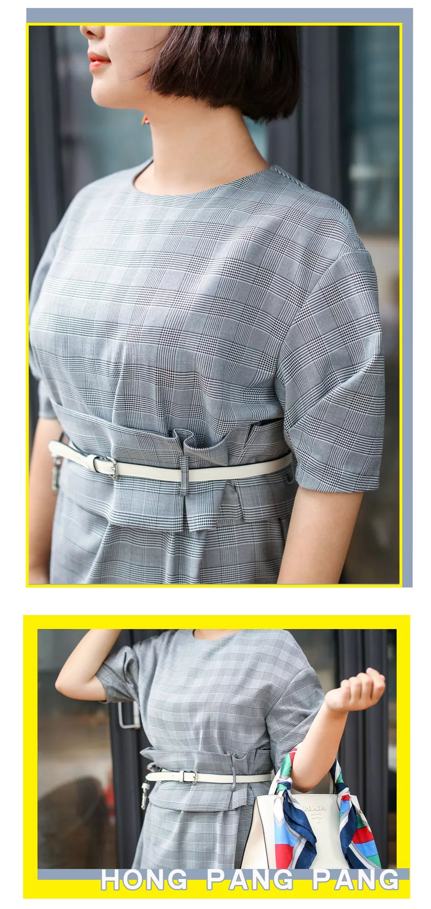
这件裙子当时在货架上，
挂着很不起眼。
但是穿上身以后，
惊呆了！
莫名地显瘦和有气质感！
是非常适合职场的一条连衣裙！

裙子的袖子是有设计感的，
有点像茧型的设计。
很适合上身圆+厚的女生。
袖子的设计加宽了肩膀的宽度，
从视觉上带来了小脸的感觉。

嘿嘿，
又到揭秘小心机的时刻了！
这件裙子配套的腰带，是格子的，
但我们换成了一条白色的腰带，
它在视线上更抓眼，
别人一看就能看到你的高腰线。
肉肉女生穿衣服，
一定不要忘记让你的腰线
明显，明显，更明显哦！

悄悄地说，
这件裙子，肉肉的女生
穿起来比瘦女生更好看！
不信你看下面单品推荐的模特图！

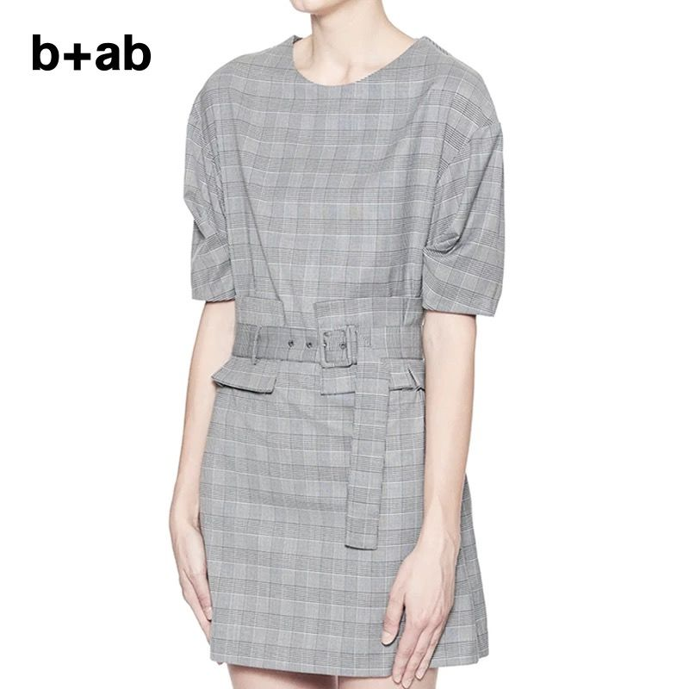
﻿﻿
品牌：b+ab
价格：959
单品链接：€lVilbZqr4vm€
（复制整条链接，然后打开手机淘宝就可以）

/
后台一直都有小伙伴
让我们出显瘦的夏日穿搭！
听到啦，听到啦~~~
今天先出“裙子篇”，
接下来我们还会继续写
一系列的肉肉女孩夏日穿搭哦！
喜欢看这个系列，
就给我们点个赞吧！
我们会加速地赶出来哦！

